**PACO CINEMATOGRAFICA NEO ART PRODUCCIONES** e **RAI CINEMA**

presentano

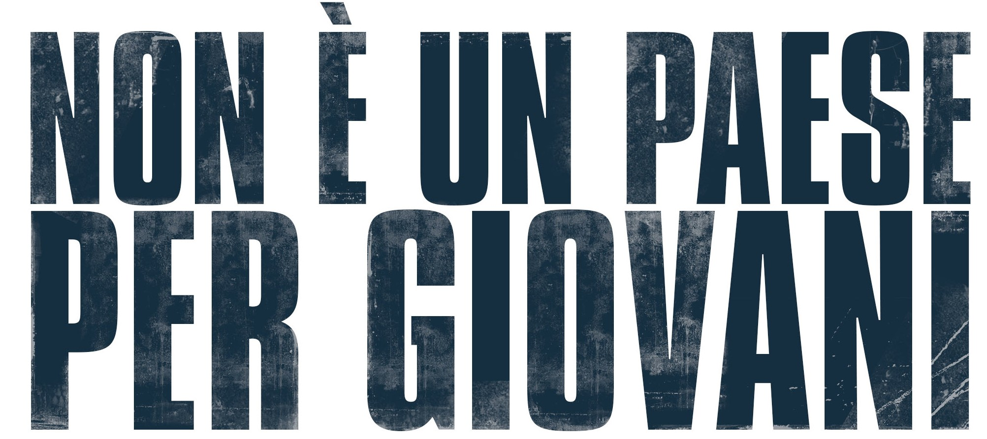

un film di

**GIOVANNI VERONESI**

con

**FILIPPO SCICCHITANO**, **GIOVANNI ANZALDO**, **SARA SERRAIOCCO**

e con **SERGIO RUBINI** e **NINO FRASSICA**

Una coproduzione italo spagnola

**PACO CINEMATOGRAFICA - NEO ART PRODUCCIONES**

con **RAI CINEMA**

In associazione con **BANCA POPOLARE DI BARI**

Ai sensi delle norme sul tax credit

**Film riconosciuto di interesse culturale dal Ministero per i Beni e le Attività Culturali e del Turismo - Direzione Generale Cinema**

Film realizzato grazie anche all’utilizzo del credito d’imposta previsto dalla legge 24 dicembre 2007, n.244

**Opera realizzata con il sostegno della REGIONE LAZIO**

Avviso pubblico Attrazione produzioni cinematografiche (POR FESR LAZIO 2014-2020)



PROGETTO COFINANZIATO DALL’UNIONE EUROPEA

e con **Fondo regionale per il cinema e l'audiovisivo**

**IN VENDITA IN DVD E BLU-RAY DISC DAL 3 AGOSTO 2017**

**DISTRIBUITO DA 01 DISTRIBUTION**



|  |  |  |
| --- | --- | --- |
| Ufficio stampa per 01 Distribution home-video: Lucrezia Viti Tel. 06 33179 447 – cell. 348 2565827 / [l.viti@raicinema.it](mailto:l.viti@raicinema.it) |  | Per immagini e materiali vari consultare il sito [www.01distribution.it](http://www.01distribution.it/) – Area press home-video |

*Materiali stampa disponibili su:* [*www.01distribution.it*](http://www.01distribution.it/)*Media Partner Rai Cinema Channel* [*www.raicinemachannel.it*](http://www.raicinemachannel.it/)

**SINOSSI**

*Sandro ha poco più di vent’anni, è gentile, a volte insicuro e il suo sogno segreto è diventare uno scrittore. Luciano invece è coraggioso e brillante, ma con un misterioso lato oscuro. S’incontrano tra i tavoli di un ristorante dove lavorano entrambi come camerieri. Come tanti loro coetanei, Sandro e Luciano sentono che la loro vita in Italia non ha alcuna prospettiva. Si scelgono istintivamente e decidono, presi da un’euforica incoscienza, di cercare un futuro per loro a Cuba, la nuova frontiera della speranza dove tutto può ancora accadere. Il progetto è quello di aprire un ristorante italiano che offra ai clienti il wi-fi -ancora raro sull'isola- grazie alle nuove ma limitate concessioni governative. Con Nora, la strana ragazza che li aspetta all’Avana come un destino, scopriranno che esiste anche un modo glorioso di perdersi, che darà un senso profondo alla fatalità che li ha fatti incontrare. Attraverso scelte pericolose, violente, incontri necessari e addii pieni di silenzio, Non è un paese per giovani racconta la tenacia e la bellezza di una generazione che anche se privata di un luogo dove diventare grandi non si lascia spegnere.*

**CAST ARTISTICO**

**FILIPPO SCICCHITANO** SANDRO

**GIOVANNI ANZALDO** LUCIANO

**SARA SERRAIOCCO** NORA

**SERGIO RUBINI** CESARE

**NINO FRASSICA** EURO60

**LUIS RIELO** VECCHIO PESCATORE

**CLAUDIO CORINALDESI** FELIPE

**GAIA MESSERKLINGER** CINZIA

**BARBARA CLARA** GILDA ARANCIO

**ISABEL CUTRIM** ECTOR

**ERNESTO FIORETTI** PADRONE RISTORANTE

**VITO SCRIMIERI** AGONIA

**CAST TECNICO**

REGIA **GIOVANNI VERONESI**

SOGGETTO **GIOVANNI VERONESI**

SCENEGGIATURA **GIOVANNI VERONESI,**

**ILARIA MACCHIA,**

**ANDREA PAOLO MASSARA**

DIRETTORE DELLA FOTOGRAFIA **TANI CANEVARI (A.I.C.)**

COLONNA SONORA ORIGINALE

COMPOSTA, ORCHESTRATA e DIRETTA **GIULIANO SANGIORGI**

MUSICHE **NEGRAMARO**

EDIZIONI MUSICALI **SUGARMUSIC SPA**

MONTAGGIO **PATRIZIA MARONE**

SCENOGRAFIA **ANDREA CASTORINA**

**JUAN CARLOS SANCHEZ LEZCANO**

COSTUMI **VALENTINA MONTICELLI**

SUONO IN PRESA DIRETTA **ANTONIO BARBA**

CASTING **ROBERTO BIGHERATI**

AIUTO REGISTA **NICOLA DEORSOLA**

TRUCCO **ALESSANDRA GIACCI**

CAPELLI **VIRNA VENTO**

PRODOTTO DA **ISABELLA COCUZZA,**

**ARTURO PAGLIA**

CO-PRODUZIONE ITALO-SPAGNOLA **PACO CINEMATOGRAFICA**

**NEO ART PRODUCCIONES**

**CON RAI CINEMA**

IN ASSOCIAZIONE CON **BANCA POPOLARE DI BARI**

**Ai sensi delle norme sul tax credit**

**DATI TECNICI BLU-RAY DISC**

**TIPO** BD 50 (Area B)

**AUDIO** DOLBY DIGITAL 5.1, DTS-HD Master Audio 5.1

**SOTTOTITOLI** italiano per non udenti, inglese

**VIDEO** Colore, AVC, 1920 x 1080, 24p

**DURATA**105 minuti

**CONTENUTI EXTRA** Trailer, Backstage, Videoclip “Lo sai da qui – Negramaro”

**DATI TECNICI DVD**

**TIPO** DVD9 (Area 2)

**AUDIO** Dolby Digital 5.1

**SOTTOTITOLI** Italiano per non udenti, inglese

**VIDEO** Colore PAL 720x576 Widescreen 16/9 – 2.39:1

**DURATA** 101 minuti

**CONTENUTI EXTRA** Trailer, Backstage, Videoclip “Lo sai da qui – Negramaro”